Unsere Speichersysteme
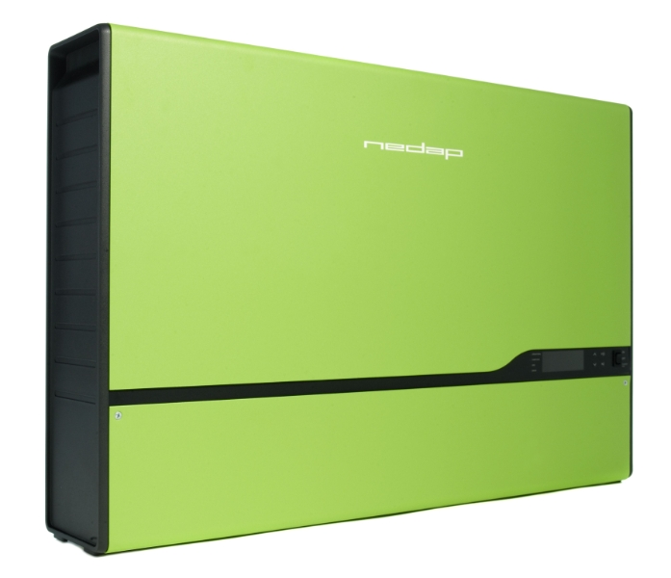  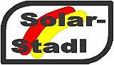  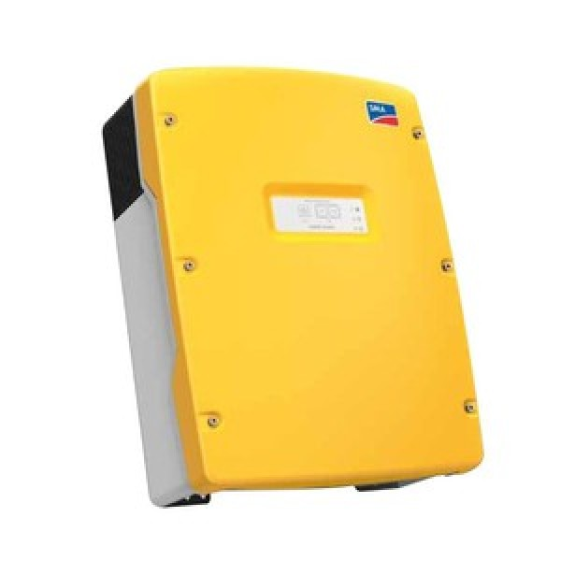 |  |  |  | 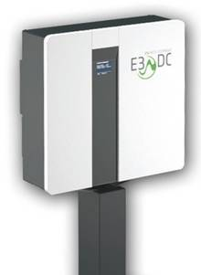 |  | 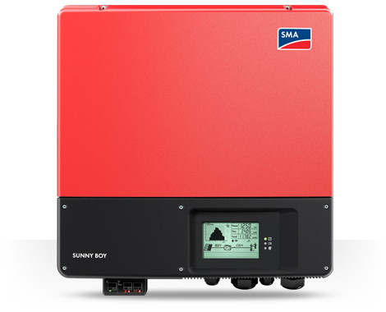 |  |  |  |  | 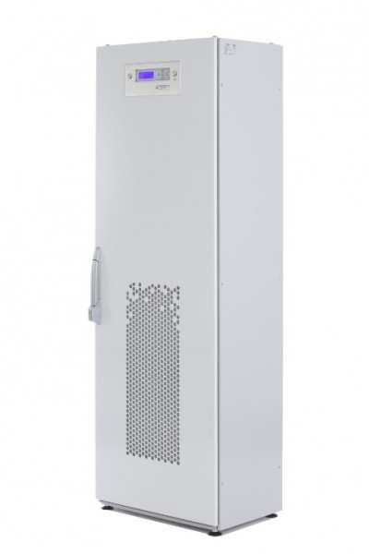
 |  | Nedap PowerRouter |  | E3DC S10 |  | SMA Sunny Boy |  |  | SMA Sunny Island-Set |  | Varta Engion
 |  |  |  |  |  | 3600 Smart Energy | 5000 Smart Energy |  | SI6.0H-11 |  | Family | Family Plus | Family Max
Systemtyp |  | DC-gekoppelt |  | AC, DC und Hybrid |  | DC-gekoppelt |  |  | AC-gekoppelt |  | AC-gekoppelt
Einspeisung bei Netzbetrieb |  | 1-phasig |  | 1- oder 3-phasig |  | 1-phasig |  |  | 1-phasig |  | 3-phasig
DoD (Entladetiefe) (%) |  | 50-90 |  |  |  | 90 |  |  | 90 |  | 90
Einspeisung bei Netzausfall |  | 1-phasig, Notstrombetrieb möglich, optional erhältlich |  | 1- und/oder 3-phasig optional erhältlich |  | nein |  |  | nein |  | 3-phasig (separates Netz)
Leistungserfassung |  | 3-phasig über digitalen Zähler |  | 3-phasig über digitalen Zähler |  | empfohlen SMA Energy Meter + Sunny Home Manager |  |  | 3-phasig über digitalen Zähler |  | 3-phasig über Stromsensor
Akkukonverter: Ent-/Ladeleistung |  | 3-5kW |  | 1,5-3kW |  | 1,5kW |  |  | 4,6kW |  | 0,43kW
Akkutyp |  | Li-Ionen (Sony, Panasonic, LG Chem) |  | Li-Ionen DCB-U/Z |  | Li-Ionen (LG Chem) |  |  | Li-Ionen (LG Chem) |  | Lithium-Eisenphosphat (LiFePO₄)
Anzahl nominale Akkumulatoren |  | 2-24 |  |  |  | eine kompakte Einheit |  |  | 2 |  | 8 | 18 | 30
Nutzbare Akkukapazität (kWh) |  | 1,5-4,5 |  | 2,3-9,2 |  | 2 |  |  | 4,5 |  | 3,3 | 7,5 | 12,4
Ladezyklen (Anzahl) |  | 2000-5000, je nach System |  | ca. 4500 |  | k.A. |  |  | ca. 5000 |  | ca. 8000
Erwartete Lebensdauer laut Hersteller |  | ca. 15-20 Jahre je nach Akkutyp |  | ca. 10-20 Jahre je nach Akkutyp |  | ca. 10 Jahre bei 2 Vollzyklen/Tag |  |  | ca. 15 Jahre |  | bis zu 20 Jahre
Einzelpreis für Speichersystem
Paketpreis

Alle Angaben ohne Gewähr

